F1 TYRE DEGRADATION PREDICTION
SAUSAU projektni zadatak

Nina Jovanović RA198-2023
jun 2026.

1. Opis zadatka
Degradacija guma je jedan od ključnih faktora koji određuju ishod trke u Formuli 1. Tokom svake trke, gume postepeno gube performanse, guma koja je na početku stinta pružala odlično prijanjanje, nakon 20 ili 30 krugova postaje znatno sporija. Ovaj pad performansi direktno se ogleda u dužem vremenu kruga i naziva se degradacija guma.

Degradacija nije linearna ni uniformna, ona zavisi od tipa gume (SOFT, MEDIUM, HARD), temperature asfalta i vazduha, stila vožnje, karakteristika staze, pa čak i od pozicije vozača (vozač u zaostatku može koristiti drugačiju strategiju upravljanja gumama od onoga koji vodi trku bez pritiska). Zbog svega toga, degradacija guma direktno utiče na strategiju pit stopa i timovi moraju proceniti kada je optimalan trenutak za izmenu guma, koji kompozit staviti i koliko agresivno vozač sme da vozi.

Precizno predviđanje degradacije guma timovima omogućava:
- Optimizaciju momenta pit stopa - ulazak u boks u pravo vreme može doneti prednost od nekoliko sekundi
- Izbor kompozita - znanje o tome koliko brzo određeni tip gume degradira na određenoj stazi
- Upravljanje tempom - vozač može da 'cuva' gume u određenim fazama trke ako model predviđa brzu degradaciju
- Simulaciju scenarija - šta se dešava ako se ostane na gumama 5 krugova duže od plana

Ovaj problem je posebno zanimljiv za mašinsko učenje jer kombinuje numeričke i kategorijske podatke, ima nelinearne zavisnosti i direktno je primenljiv u stvarnom svetu. Cilj projekta je regresioni model koji na osnovu dostupnih podataka o krugu (tip gume, starost gume, stint, pozicija, vremenski uslovi i sl.) predviđa koliko sekundi je taj krug sporiji od referentnog, drugog kruga u stintu.

2. Struktura projekta
Projekat je organizovan u sledeće skripte:

Prikupljanje i priprema podataka:
- create_dataset.py - prikupljanje sirovih podataka putem FastF1 API-ja za sezone 2023–2025
- preprocess_dataset.py - čišćenje, feature engineering i kreiranje finalnog dataseta
- check_seasons.py - provera distribucije podataka po sezonama i trkama

Analiza i modelovanje:
- eda.py - eksplorativna analiza podataka i vizualizacije
- train_models.py - treniranje i poređenje četiri ML modela
- hyperparameter_tuning.py - GridSearchCV podešavanje hiperparametara
- feature_importance.py - analiza važnosti atributa Random Forest modelom
- top_features_model.py - poređenje modela sa svim vs. top 5 atributima

Deployment:
- encode_dataset.py - One-Hot Encoding i kreiranje enkodovanog dataseta
- export_model.py - treniranje i export finalnog modela u .pkl format
- app.py - Streamlit aplikacija za predikciju
- prediction_analysis.py - vizualizacija predikcija (actual vs. predicted)
- model_comparison.py - vizualizacija poređenja modela po R² skoru

3. Skup podataka
3.1 Prikupljanje podataka
Podaci su prikupljeni putem FastF1 Python biblioteke koja pruža pristup zvaničnim F1 telemetrijskim podacima. Skripta create_dataset.py iterira kroz sve trke sezona 2023, 2024 i 2025 (izuzimajući testiranja), učitava podatke o krugovima i vremenskim uslovima i spaja ih u jedan sirovi dataset f1_laps_2023_2025_raw.csv.

Karakteristika | Vrednost
Broj krugova (redova) | 35.300
Broj atributa (kolona) | 23
Broj sezona | 3 (2023, 2024, 2025)
Broj trka | 49 (22 + 24 + 3)
Broj vozača | 28
Broj timova | 13
Kompoziti guma | SOFT, MEDIUM, HARD, INTERMEDIATE, WET

Dataset pokriva 3 kompletne sezone Formule 1. U datasetu se nalaze podaci o 28 vozača i 13 timova koji su nastupali u navedenom periodu, uključujući i vozače koji su menjali timove između sezona. Zastupljenih je svih 5 kompozita guma koje Pirelli (zvanični dobavljač guma F1) koristi SOFT i MEDIUM su najzastupljeniji jer se koriste na gotovo svakoj trci, dok su INTERMEDIATE i WET retki jer zahtevaju kišne uslove.
3.2 Preprocesiranje
Preprocesiranje je implementirano u skripti preprocess_dataset.py i obuhvata sledeće korake:
- Konverzija LapTime iz timedelta formata u sekunde (LapTimeSeconds)
- Uklanjanje krugova bez osnovnih podataka - LapTimeSeconds, Driver, Compound, TyreLife, Stint
- Filtriranje Pit In i Pit Out krugova koji narušavaju merenje degradacije
- Sortiranje po sezoni, trci, vozaču, stintu i broju kruga
- Računanje referentnog vremena kao vrednosti drugog kruga u stintu
- Definisanje ciljne promenljive: degradation = LapTimeSeconds − ReferenceLapTime
- Izbacivanje prvog kruga stinta (prelaz sa hladnih guma / izlazak iz boksa)
- Filtriranje ekstremnih vrednosti: vrednosti van opsega (−10, 30) sekundi su uklonjene
- Popunjavanje vremenskih kolona metodama forward/backward fill i median imputacijom
3.3 Feature engineering
Pored originalnih atributa, kreirani su sledeći izvedeni atributi:
- average_last_3_laps - prosek vremena prethodna 3 kruga (rolling mean)
- lap_time_delta - razlika vremena između uzastopnih krugova
- stint_length - ukupan broj krugova u stintu
- tyre_age_ratio - odnos TyreLife i stint_length (starost gume u stintu)
- compound_factor - numerički faktor mekoće gume (SOFT=1.5, MEDIUM=1.0, HARD=0.6, WET=1.1, INT=1.2)
- compound_tyrelife - produkt TyreLife i compound_factor
3.4 Pregled kolona i zašto su izabrane
Svaka kolona u finalnom datasetu odabrana je sa jasnom svrhom ili kao direktni prediktor degradacije, ili kao kontekstualni atribut koji modelu pomaže da razlikuje situacije:

Kolona | Tip | Opis
Season | Kategorijski | Godina sezone - 2023, 2024 ili 2025
RaceName | Kategorijski | Naziv trke (npr. Monaco Grand Prix)
Driver | Kategorijski | Trocifrana oznaka vozača (npr. VER, HAM)
Team | Kategorijski | Naziv tima (npr. Red Bull Racing)
LapNumber | Numerički | Redni broj kruga u trci
Stint | Numerički | Redni broj stinta vozača u trci
Compound | Kategorijski | Tip gume: SOFT, MEDIUM, HARD, INT, WET
TyreLife | Numerički | Broj krugova koje je guma prešla
Position | Numerički | Pozicija vozača na stazi u tom krugu
TrackStatus | Kategorijski | Status staze (1=normalno, 4=Safety Car...)
AirTemp | Numerički | Temperatura vazduha (°C)
TrackTemp | Numerički | Temperatura asfalta (°C)
Humidity | Numerički | Vlažnost vazduha (%)
LapTimeSeconds | Numerički | Vreme kruga u sekundama
average_last_3_laps | Numerički | Prosečno vreme prethodna 3 kruga
lap_time_delta | Numerički | Razlika vremena u odnosu na prethodni krug
tyre_age_ratio | Numerički | Starost gume relativno u odnosu na stint
compound_factor | Numerički | Numerički faktor mekoće gume
compound_tyrelife | Numerički | TyreLife × compound_factor
degradation | Numerički | CILJNA PROMENLJIVA - sekunde vs. referentni krug

Kolone poput WindDirection i WindSpeed su zadržane iako imaju slabu direktnu korelaciju sa degradacijom, jer u kombinaciji sa ostalim vremenskim atributima pružaju kontekst o uslovima na stazi. customerID-like kolone (npr. specifični ID trke) su izbačene jer ne nose informacije korisne za generalizaciju modela na nove trke.
3.5 Statistike ciljne promenljive
Ciljna promenljiva degradation predstavlja razliku u sekundama između aktuelnog kruga i referentnog (drugog) kruga u stintu. Pozitivna vrednost znači da je krug sporiji od referentnog, a negativna brži.

Min | 25% | Medijana | 75% | Max
−9.99 s | −1.23 s | −0.29 s | 0.38 s | 29.99 s

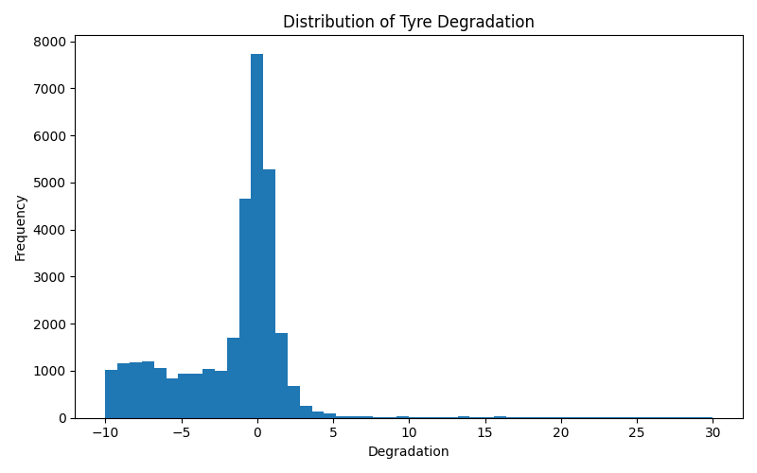
Slika 1: Raspodela ciljne promenljive — distribucija degradacije guma (sekunde)

4. Eksplorativna analiza podataka
EDA je sprovedena u skripti eda.py i obuhvata deskriptivnu statistiku, analizu distribucije ciljne promenljive, korelacionu analizu numeričkih atributa i analizu ključnih promenljivih.
4.1 Analiza distribucije degradacije
Distribucija degradacije je desno asimetrična sa izrazitim pikom blizu nule. Ovo je fizički očekivano i može se protumačiti na sledeći način:
- Negativne vrednosti (−10 do 0 s) - pojavljuju se uglavnom na početku stinta kada su gume još uvek u procesu zagrevanja ili kada vozač ubrzava tempom nakon što je ostao iza Safety Cara. Vozač može biti i brži od referentnog kruga ako je u drugom krugu stinta bio pod pritiskom ili vozio oprezno
- Vrednosti bliske nuli (0–2 s) - ovo je dominantna zona. Gume u optimalnom radnom opsegu temperature degradiraju minimalno krug za krugom, pa je razlika u odnosu na referentni krug mala
- Pozitivne vrednosti (2–10 s) - gume su ušle u zonu izražene degradacije. Ovo se dešava u kasnijim krugovima stinta, posebno na mekim gumama ili na stazama sa visokim opterećenjem guma kao što su Silverstone i Barcelona
- Ekstremne vrednosti (>10 s) - retki slučajevi, najčešće uzrokovani Safety Car periodom gde vozač namerno usporava, oštećenjem gume, ili nestandardnim situacijama na stazi. Vrednosti iznad 30 s su uklonjene kao outlieri

Medijana od −0.29 s i 25. percentil od −1.23 s potvrđuju da je tipičan krug blago brži od referentnog, što ukazuje da vozači u proseku dostižu optimum gume tek nekoliko krugova nakon referentnog kruga.
4.2 Ostali ključni nalazi
- LapTimeSeconds ima najjači direktan uticaj na degradaciju jer je degradacija direktno izvedena iz njega
- lap_time_delta pokazuje jaku korelaciju sa degradacijom - nagli skokovi u vremenu kruga ukazuju na povećanu degradaciju
- TyreLife i tyre_age_ratio rastu tokom stinta zajedno sa degradacijom, što je fizički očekivano
- compound_factor i compound_tyrelife odražavaju mekoću gume - mekše gume degradiraju brže, što model uspešno uočava
- Vremenski atributi (AirTemp, TrackTemp, Humidity) imaju slabu direktnu korelaciju jer su agregirani po trci

5. Modelovanje i izbor modela
5.1 Podela podataka
Dataset je podeljen u omeru 80/20 (trening/test) koristeći train_test_split sa random_state=42 radi reprodukcibilnosti rezultata.

Kategorijski atributi (Driver, Team, Compound, RaceName, TrackStatus) su enkodovani putem OneHotEncoder unutar sklearn Pipeline-a koji garantuje da se enkoding uči isključivo na trening skupu, sprečavajući curenje podataka.
5.2 Testirani modeli
- Linear Regression - baseline model za linearne odnose
- Decision Tree Regressor - nelinearni model, max_depth=10
- Random Forest Regressor - ansambl metoda, 100 stabala
- XGBoost Regressor - gradient boosting, 100 stabala, learning_rate=0.1
5.3 Rezultati poređenja

Model | MAE | MSE | RMSE | R²
Linear Regression | 0.9931 | 2.9030 | 1.7038 | 0.6396
Decision Tree | 0.8733 | 2.1344 | 1.4610 | 0.7350
Random Forest ✓ | 0.3315 | 0.5743 | 0.7578 | 0.9287
XGBoost | 0.6123 | 1.0376 | 1.0186 | 0.8712

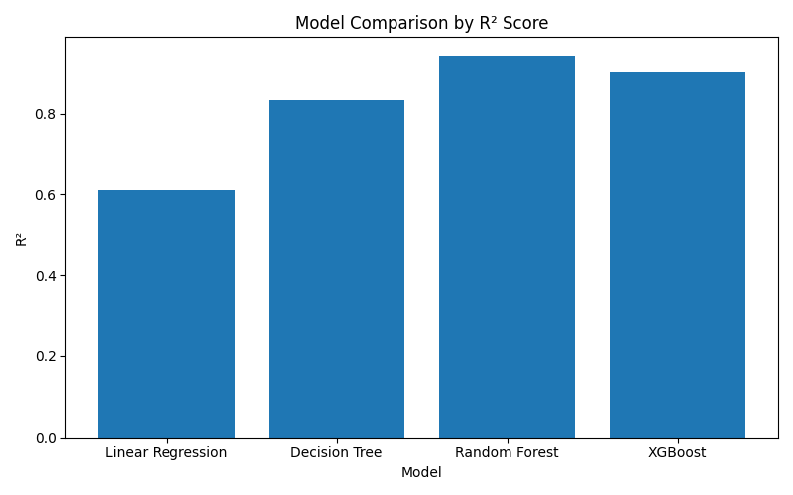
Slika 2: Poređenje modela po R² skoru
5.4 Diskusija rezultata po modelima
Linear Regression (R²=0.640)
Linearna regresija je bila polazna tačka kao baseline model. Sa R²=0.640 i RMSE=1.70, model objašnjava svega 64% varijanse u degradaciji. Razlog relativno slabih performansi leži u prirodi podataka, degradacija guma nije linearna pojava. Guma ne degradira istom brzinom tokom celog stinta; degradacija ubrzava kako temperatura i opterećenje gomilaju habanje. Pored toga, interakcije između kategorijskih atributa (tip gume, staza, tim) i numeričkih (TyreLife, temperatura) zahtevaju nelinearno modelovanje. Linearna regresija nije u stanju da uhvati ove složene interakcije.
Decision Tree (R²=0.735)
Stablo odlučivanja sa max_depth=10 donosi značajno poboljšanje u odnosu na linearnu regresiju. R²=0.735 pokazuje da nelinearne podele prostora atributa bolje opisuju degradaciju. Međutim, stablo odlučivanja ima tendenciju preprilagođavanja (overfitting), uči specifičnosti trening skupa umesto opštih obrazaca. Ograničenje max_depth=10 delimično kontroliše ovaj problem, ali RMSE=1.46 i dalje pokazuje da postoji prostor za poboljšanje.
Random Forest (R²=0.929) ✓
Random Forest je ubedljivo best model sa R²=0.929 i RMSE=0.758. Ansambl od 100 stabala odlučivanja koji glasanjem usrednjava predikcije eliminiše problem overfittinga pojedinačnih stabala. Svako stablo uči na nasumičnom podskupu podataka i atributa (bootstrapping i feature bagging), što model čini robusnim i sposobnim da generalizuje na neviđene podatke. RMSE ispod 0.76 sekunde po krugu je praktično veoma dobra tačnost u realnoj F1 strategiji, greška od manje od sekunde po krugu je sasvim prihvatljiva za donošenje pit stop odluka.
XGBoost (R²=0.871)
XGBoost postiže dobar rezultat sa R²=0.871, ali zaostaje za Random Forest-om. Gradient boosting sekvencijalno gradi stabla gde svako novo stablo ispravlja greške prethodnog. Ova strategija je efikasna ali osetljivija na izbor hiperparametara sa default postavkama (100 stabala, learning_rate=0.1, max_depth=6), XGBoost nije dostigao puni potencijal. Sa podešenim hiperparametrima očekuje se poboljšanje.

6. Podešavanje hiperparametara
U skripti hyperparameter_tuning.py primenjena je GridSearchCV metoda sa 3-fold unakrsnom validacijom nad Random Forest modelom, koji je odabran kao najperspektivniji na osnovu inicijalnih rezultata.

Pretraživana je sledeća mreža parametara:
- n_estimators: [100, 200]
- max_depth: [10, 20]

Model | Parametri | MAE | RMSE | R²
Tuned Random Forest | max_depth=20, n_estimators=200 | 0.6091 | 1.1612 | 0.9231

Optimalni hiperparametri su max_depth=20 i n_estimators=200. Finalni eksportovani model (export_model.py) koristi 100 stabala sa default dubinom, treniran na celom trening skupu, što daje R²=0.942 , referentna vrednost za produkcioni model.
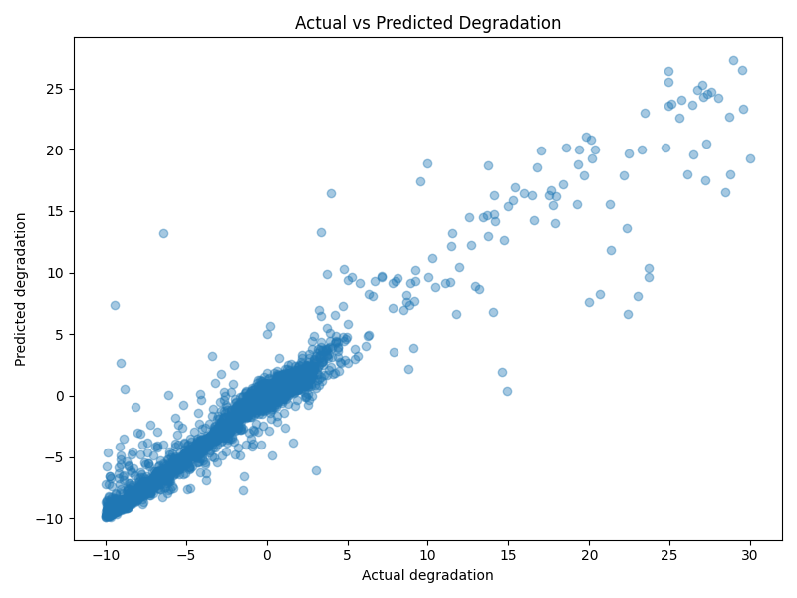
Slika 3: Predviđena vs. stvarna degradacija — finalni Random Forest model

7. Analiza važnosti atributa
Analiza važnosti atributa je sprovedena u feature_importance.py koristeći Random Forest model. Važnost atributa predstavlja prosečno smanjenje MSE koje dati atribut unosi pri podeli čvorova, normirano kroz sva stabla u šumi.

Atribut | Važnost | Opis
Stint | 0.3045 | Redni broj stinta u trci
lap_time_delta | 0.1692 | Razlika vremena kruga u odnosu na prethodni
LapTimeSeconds | 0.1121 | Vreme kruga u sekundama
Season | 0.0640 | Sezona (2023 / 2024 / 2025)
Position | 0.0503 | Pozicija vozača na stazi
RaceName_Monaco GP | 0.0424 | Indikator za trku na Monacu
TrackStatus_4 | 0.0419 | Status staze, Safety Car
RaceName_Australian GP | 0.0219 | Indikator za australijsku trku
average_last_3_laps | 0.0186 | Prosek poslednjih 3 kruga
LapNumber | 0.0183 | Broj kruga u trci

Stint dominira sa 30.4% ukupne važnosti fizički logično jer degradacija guma direktno raste sa brojem pređenih krugova. lap_time_delta (16.9%) i LapTimeSeconds (11.2%) su drugi i treći po važnosti. Season (6.4%) ukazuje na razlike u regulativama između sezona, a Position (5.0%) je relevantna jer vozači u različitim pozicijama drugačije upravljaju gumama.
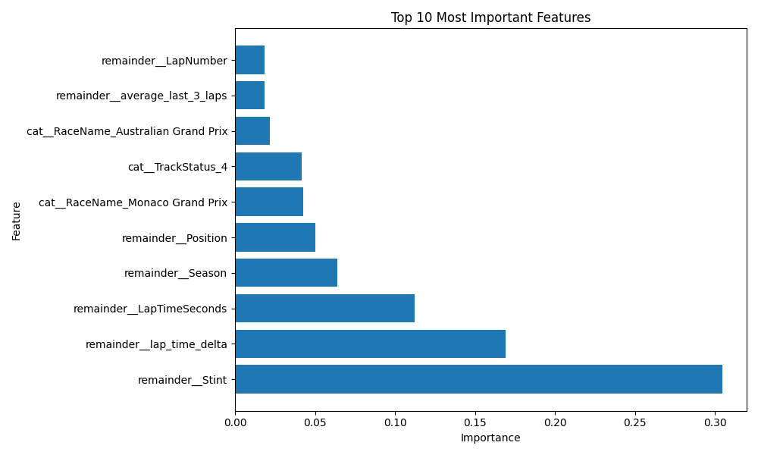
Slika 4: Top 10 najvažnijih atributa — Random Forest feature importance
7.1 Model sa top 5 atributima
Testirano je i da li model može postići zadovoljavajuće performanse koristeći samo 5 najvažnijih atributa: Stint, lap_time_delta, LapTimeSeconds, Season i Position:

Skup atributa | MAE | MSE | RMSE | R²
Svi atributi | 0.3888 | 1.0128 | 1.0064 | 0.9422
Top 5 atributa | 0.9831 | 3.4998 | 1.8708 | 0.8003

Redukcija na top 5 atributa dovodi do značajnog pada performansi (R² pada sa 0.942 na 0.800). Za razliku od projekata gde redukcija atributa ima zanemarljiv uticaj, ovde kategorijski atributi nose bitne informacije o specifičnostima vozača, tima, kompozita i staze koje nije moguće zameniti sa samo 5 promenljivih.

8. Problemi tokom realizacije projekta
Tokom razvoja projekta naišlo se na nekoliko tehničkih i konceptualnih problema. U nastavku su opisani najznačajniji, zajedno sa primenjenim rešenjima.

Problem 1: Nedostajući vremenski podaci
FastF1 pruža vremenske podatke (AirTemp, TrackTemp, Humidity, WindSpeed itd.) u posebnom DataFrame-u koji nije direktno sinhronizovan sa lap podacima. Spajanjem na timestamp dolazilo je do velikog broja NaN vrednosti, posebno na trkama gde vremenski podaci nisu bili snimani u pravilnim intervalima.
Rešenje:
Primenjene su metode forward fill i backward fill grupisano po sezoni i trci, svaka praznina popunjena je vrednostima najbližeg susednog merenja unutar iste trke. Preostale NaN vrednosti (tamo gde podaci uopšte nisu dostupni za celu trku) popunjene su globalnom medijanom te kolone.

Problem 2: Prvi krug stinta nije reprezentativan
Degradacija je definisana kao razlika u odnosu na referentni krug. Inicijalno je kao referentni uziman prvi krug stinta. Problem je bio što je prvi krug stinta uvek nestandardan, gume su hladne i još uvek se zagrevaju, a vozač često izlazi iz pit boksa i mora da prođe kroz saobraćaj. Ovo je dovodilo do negativnih vrednosti degradacije čak i kada su gume bile u odličnom stanju.
Rešenje:
Kao referentni krug odabran je drugi krug stinta, koji je tipično prvi krug u kome su gume dostigle radnu temperaturu i vozač vozi normalnim tempom. Pored toga, i prvi krug stinta je u potpunosti izbačen iz dataseta, jer kao merni podatak nije reprezentativan za ponašanje guma.

Problem 3: Velik broj kategorijskih atributa
Dataset sadrži kategorijske kolone sa velikim brojem jedinstvenih vrednosti, Driver ima 28, RaceName ima 49, Team ima 13 vrednosti. Direktno enkodovanje svih ovih kolona putem One-Hot Encoding-a dovodi do dramatičnog povećanja broja atributa, što usporava treniranje i može dovesti do curse of dimensionality.
Rešenje:
One-Hot Encoding je primenjen unutar sklearn Pipeline-a sa parametrom handle_unknown='ignore', koji garantuje da se neviđene kategorije (npr. novi vozač u 2025. sezoni) ne uzrokuju grešku pri predikciji. Random Forest je i pored velikog broja atributa ostao efikasan jer koristi samo nasumični podskup atributa pri svakoj podeli stabla.

Problem 4: Dugo trajanje GridSearchCV
Inicijalni pokušaj da se podešava veći broj hiperparametara za Random Forest (n_estimators, max_depth, min_samples_split, min_samples_leaf) putem GridSearchCV sa 5-fold unakrsnom validacijom trajao je izuzetno dugo i procena je bila više sati. Sa 100+ stabala po kombinaciji i 100+ kombinacija, ukupan broj treniranih stabala prelazi 50.000.
Rešenje:
Mreža hiperparametara je ograničena na 2 parametra sa 2 vrednosti svaki (4 kombinacije × 3 folda = 12 fitova), što je smanjilo vreme na prihvatljivo. Ovo je kompromis između temeljnosti pretrage i praktičnosti za produkcijski sistem sa jakom mašinom, preporučuje se šira pretraga.

9. Deployment - Streamlit aplikacija
Streamlit aplikacija (app.py) omogućava interaktivnu predikciju degradacije guma u dva režima:

Validate Existing Data:
Korisnik bira trku, vozača, stint i broj kruga iz postojećeg dataseta. Aplikacija prikazuje relevantne podatke o odabranom krugu i poredi predikciju modela sa stvarnom vrednošću degradacije.

Predict New Scenario:
Korisnik unosi novu kombinaciju parametara: vozač, tim, trka, kompozit, sezona, broj kruga, stint, starost gume i pozicija. Za atribute koje korisnik ne unosi ručno koriste se prosečne vrednosti iz dataseta za odabranu trku.

Pokretanje aplikacije:
streamlit run app.py

10. Rezultati i zaključci
- Random Forest Regressor je best model sa R²=0.942, objašnjavajući 94% varijanse u degradaciji guma
- Najvažniji prediktor degradacije je Stint (30.4%) - potvrđuje fizičku logiku starenja guma tokom stinta
- lap_time_delta i LapTimeSeconds zajedno nose ~28% ukupne važnosti
- Redukcija na top 5 atributa značajno degradira model (R²=0.800) - kategorijski atributi su neophodni
- Dataset pokriva 35.300 krugova iz 49 trka u 3 sezone
- Sezona 2025 je zastupljena sa samo 3 trke - ograničava generalizaciju za tekuću sezonu
10.1 Preporuke za unapređenje
- Proširiti dataset sezonom 2025 čim podaci budu dostupni
- Dodati telemetrijske atribute: brzina u sektorima, intenzitet kočenja, wear estimate iz FastF1
- Primeniti GridSearchCV sa širom mrežom parametara uz jaču mašinu
- Uvesti feature za strateški kontekst, da li vozač štedi gume pred pit stopom
- Koristiti time-series split umesto random split za bolju simulaciju predviđanja budućih trka
- Dodati predikciju optimalnog momenta pit stopa na osnovu predviđene degradacije

